LIGJ

Nr.10 256, datë 25.3.2010

PËR RATIFIKIMIN E “MARRËVESHJES SË BASHKËPUNIMIT NDËRMJET KËSHILLIT TË MINISTRAVE TË REPUBLIKËS SË SHQIPËRISË DHE QEVERISË SË REPUBLIKËS SË GREQISË PËR KËRKIMIN, ZHVARRIMIN, IDENTIFIKIMIN DHE VARRIMIN E USHTARAKËVE GREKË, TË RËNË NË SHQIPËRI GJATË LUFTËS GREKO-ITALIANE TË VITEVE 1940-1941 DHE PËR NDËRTIMIN E VENDPREHJES PËR TA BRENDA TERRITORIT TË REPUBLIKËS SË SHQIPËRISË”

Në mbështetje të neneve 78, 83 pika 1 e 121 të Kushtetutës, me propozimin e Këshillit të Ministrave,

KUVENDI
I REPUBLIKËS SË SHQIPËRISË

VENDOSI:

Neni 1

Ratifikohet “Marrëveshja e bashkëpunimit ndërmjet Këshillit të Ministrave të Republikës së Shqipërisë dhe Qeverisë së Republikës së Greqisë për kërkimin, zhvarrimin, identifikimin dhe varrimin e ushtarakëve grekë, të rënë në Shqipëri gjatë luftës greko-italiane të viteve 1940-1941 dhe për ndërtimin e vendprehjes për ta brenda territorit të Republikës së Shqipërisë”.

Neni 2

Ky ligj hyn në fuqi 15 ditë pas botimit në Fletoren Zyrtare.

Shpallur me dekretin nr.6500, datë 12.4.2010 të Presidentit të Republikës së Shqipërisë, Bamir Topi

Marrëveshje

mbi bashkëpunimin ndërmjet Këshillit të Ministrave të Republikës së Shqipërisë Dhe Qeverisë së Republikës Greke mbi kërkimin, zhvarrimin, identifikimin dhe varrimin e ushtarakëve grekë të rënë në luftË në Shqipëri gjatë luftës greko- italiane të vitit 1940 -1941 dhe ndërtimin e vendprehjes për ta në territorin e Republikës së Shqipërisë

Këshilli i Ministrave i Republikës së Shqipërisë dhe Qeveria e Republikës Greke, më poshtë të quajtura “Palët”;
duke mbajtur parasysh Traktatin e Miqësisë, Bashkëpunimit, Sigurisë dhe Marrëdhënieve të Fqinjësisë së Mirë ndërmjet Republikës së Shqipërisë dhe Republikës Greke, nënshkruar në Tiranë, më 21 mars 1996;
duke njohur dimensionin humanitar dhe rëndësinë morale të varrimit të përshtatshëm dhe me nderime të ushtarakëve grekë, të rënë në luftë në tokën shqiptare, në luftën greko – italiane, gjatë Luftës së II Botërore të viteve 1940-1941;
janë marrë vesh si më poshtë:

Neni 1

1. Në nderim të ushtarakëve dhe shtetasve të tjerë grekë që kanë shoqëruar ushtrinë me status të veçantë (anëtarë të Kryqit të Kuq, personel mjekësor dhe priftërinj), të rënë në luftë gjatë luftës greko – italiane të viteve 1940-1941, të ndërtohet vendprehje në Shqipëri, me shpenzimet e Qeverisë së Republikës Greke. Personat e përmendur më sipër, më poshtë, do të quhen “persona të rënë në luftë”.
2. Vendprehja e sipërpërmendur do të ndërtohet:
a) në një shesh, 4 km përpara qytetit të Këlcyrës, në rrugën kryesore Lekli – Këlcyrë që Qeveria Shqiptare do ta vërë në dispozicion për këtë qëllim, me sipërfaqe 10 000 m² (shih shtojcën me hartën dhe koordinatat e vendndodhjes);
b) në një shesh, në hyrje të fshatit Bularat, me sipërfaqe 1610 m² (shih shtojcën me hartën dhe koordinatat e vendndodhjes).
3. Në rast se, për shkaqe të detyrueshme publike, sheshi i caktuar për vendprehje do të nevojitet për një qëllim tjetër, atëherë Qeveria Shqiptare do të vërë në dispozicion të Qeverisë Greke një shesh tjetër të përshtatshëm, në afërsi të infrastrukturës së ndërtimit të varrezës, do të mbulojë shpenzimet për rivarrimin e eshtrave dhe sistemimin e varreve të reja. Përzgjedhja e sheshit të ri, përshtatja e tij, lëvizja dhe rivarrimi i eshtrave do të bëhet me pëlqimin e të dyja palëve.
4. Të gjitha eshtrat e personave të rënë në luftë, gjatë luftës greko – italiane të viteve 1940-1941, që ekzistojnë në territorin e Republikës së Shqipërisë, do të vendosen në këto vendprehje.
5. Kërkimi, zhvarrimi, identifikimi dhe varrimi i eshtrave do të bëhet nga një komitet i përbashkët me ekspertë shqiptarë dhe grekë. Ne mbledhjen e tij të parë, ky komitet do të hartojë rregullat procedurale të veprimtarisë së tij.
6. Kërkimi, zhvarrimi, identifikimi dhe varrimi do të bëhen mbi bazën e arkivave ekzistuese dhe dëshmive të asaj kohe, mbështetur mbi hartat e miratuara nga komiteti i përbashkët.
7. Pala greke do të mbulojë shpenzimet për kërkimin, zhvarrimin, identifikimin dhe varrimin. Veç kësaj, pala greke do të sigurojë pajisjet e nevojshme teknike dhe infrastrukturën logjistike.
8. Ceremonitë zyrtare në përkujtim të personave të renë në luftë do të organizohen nga përfaqësuesit e Republikës Greke dhe të Republikës së Shqipërisë, çdo vit, më 28 tetor. Në këto ceremoni mund të marrin pjesë edhe përfaqësues të shoqatave të të afërmve dhe miqve të të rënëve.

Neni 2

Memoriali kushtuar “Personave të rënë në luftë” do të përbëhet nga një pllakë mermeri, me mbishkrimin e mëposhtëm, të gdhendur në gjuhët shqip dhe greqisht:
“NË KUJTIM TË USHTARAKËVE GREKË TË RËNË NË LUFTË GJATË LUFTËS GREKO – ITALIANE TË VITEVE 1940-1941”.

Neni 3

Në bazë të kësaj Marrëveshjeje, pala greke merr përsipër si më poshtë:
a) Të vërë në dispozicion një ekip ekspertësh, të cilët do të marrin pjesë në komitetin e përbashkët të ekspertëve për kërkimin, zhvarrimin, identifikimin dhe varrimin e eshtrave, staf mbështetës, si dhe personel tjetër, materialet dhe mjetet e nevojshme për kërkimin, nxjerrjen dhe mbledhjen e eshtrave të personave të renë në luftë;
b) Për të lehtësuar në përgjithësi kërkimet, të sigurojë çdo lloj materiali arkivor, lidhur me vendndodhjen e varreve individuale ose kolektive të personave të rënë në luftë dhe çdo të dhënë të disponueshme (skica topografike, harta ose çdo burim tjetër që mund të shërbejë si dëshmi);
c) Të sigurojë personelin e nevojshëm, i cili do të hyjë në Shqipëri për të bërë transportin e materialeve dhe mjeteve të nevojshme për ndërtimin e varrezave;
d) Të sigurojë realizimin e të gjitha kërkesave higjienike dhe shëndetësore, lidhur me proceset e zhvarrimit, identifikimit dhe varrimit, në përputhje me legjislacionin përkatës shqiptar;
e) Të mbulojë të gjitha shpenzimet e mëposhtme:
1. shpenzimet për transportin e personelit, mjeteve dhe materialeve nga Greqia në Shqipëri, për mbledhjen e eshtrave dhe ndërtimin e varrezave;
2. furnizimin me ujë, energji elektrike, lidhjen telefonike me varrezat; si dhe
3. ndërtimin e një pike parkimi aty pranë dhe lidhjen ndërmjet tyre me rrugët më të afërme;
f) Të sigurojë, pas përfundimit të ndërtimit, mirëmbajtjen e vendprehjes të sipërpërmendur, duke dhënë fondet e nevojshme për shpenzimet operative dhe të pajisë personelin e punësuar me ekspertizën e nevojshme të mirëmbajtjes.

Neni 4

Në zbatim të kësaj Marrëveshjeje, pala shqiptare merr përsipër si më poshtë:
a) Të vërë në dispozicion një ekip ekspertësh, të cilët do të jenë pjesë e komitetit të përbashkët të ekspertëve për kërkimin, zhvarrimin, identifikimin dhe varrimin e eshtrave dhe të ndërmarrë hapat e nevojshme për të ndihmuar dhe lehtësuar detyrat e komitetit në fjalë;
b) Për lehtësimin në përgjithësi të kërkimit, të sigurojë çdo lloj materiali arkivor, lidhur me vendndodhjen e varreve individuale ose kolektive të personave të rënë në luftë dhe çdo lloj të dhënash të disponueshme (skica topografike, harta ose çdo burim tjetër që mund të shërbejë si dëshmi);
c) Të marrë të gjitha masat për të siguruar, për aq kohë sa të jetë e nevojshme, hyrjen, lëvizjen dhe qëndrimin e personelit grek në Shqipëri, si dhe transportin e materialeve dhe mjeteve në sheshet e miratuara më parë;
d) Pajisjet dhe mjetet e transportit, të importuara përkohësisht, gjatë momentit të hyrjes së tyre në territorin shqiptar nuk do t’i nënshtrohen zhdoganimit, me kusht që kur të mbarojnë punimet, ato të kthehen në vendin e tyre të origjinës;
e) Materialet dhe pajisjet e destinuara për procesin e identifikimit dhe ndërtimin e varrezave nuk do t’u nënshtrohen detyrimeve doganore apo taksave të tjera, me kusht që, krahas deklaratave të rregullta doganore, autoriteteve shqiptare do t’u dorëzohet një listë e saktë e mallrave të importuara dhe një deklaratë nga personi i autorizuar nga Qeveria Greke, i cili do të konfirmojë zyrtarisht se mallrat e deklaruara do të përdoren vetëm për qëllimet e përcaktuara në këtë Marrëveshje;
f) Të ndihmojë pa shpërblim në realizimin e punimeve të përmendura në nenin 3, paragrafi e (2) të kësaj Marrëveshjeje;
g) Të marrë të gjitha masat e nevojshme për zhvillimin pa pengesa të shërbimeve përkujtimore të përmendura në nenin 1, paragrafi 8 të kësaj Marrëveshjeje, në gjuhët shqip dhe greqisht;
h) Të njohë palën greke me kërkesat e legjislacionit shqiptar, lidhur me procedurat e zhvarrimit dhe procesin e rivarrimit të përmendur në nenin 3, paragrafi d të kësaj Marrëveshjeje.

Neni 5

1. Lidhur me procesin e kërkimit, zhvarrimit, identifikimit dhe rivarrimit të të rënëve në luftë, komiteti i përbashkët shqiptaro-grek i ekspertëve, do të mbajë evidenca me të dhëna të sakta, duke regjistruar varret ekzistuese, ato të reja, si dhe të dhënat vetjake e shenjat e identifikimit që nga lindja.
2. Për zhvendosjen e eshtrave të personave të rënë në luftë nga Republika e Shqipërisë në Republikën Greke, pala greke duhet të bëjë kërkesë me shkrim. Autoritetet shqiptare do të japin leje për zhvendosjen në fjalë, vetëm pasi të jetë paraqitur kërkesa zyrtare përkatëse.
3. Për të gjitha kërkesat që i drejtohen palës shqiptare, lidhur me çdo transferim të mundshëm të eshtrave të personave të rënë në luftë në një vend të tretë, nevojitet konfirmimi zyrtar nga pala greke.
4. Pala shqiptare nuk do të mbulojë asnjë shpenzim financiar për zhvarrimin, identifikimin dhe transferimin në vende të tjera të eshtrave të të rënëve.
5. Në rast se në varret ekzistuese të luftës greko-italiane, do të gjenden eshtra të personave të tjerë që nuk janë të rënë në detyrë, atëherë kjo çështje do të trajtohet në pajtim me vendimin e marrë mbi mbajtjen dhe ruajtjen e tyre, në bazë të vendimit të komitetit të përbashkët të ekspertëve. Shpenzimet e rivarrimit të tyre do të mbulohen nga pala greke.

Neni 6

1. Kjo Marrëveshje do të zbatohet në pajtim me legjislacionin shqiptar.
2. Secila palë ka të drejtë të propozojë ndryshime për çdo dispozitë të kësaj Marrëveshjeje. Çdo ndryshim i tillë do të hyjë në fuqi, pasi të jetë dhënë edhe pëlqimi me shkrim i palës tjetër, në pajtim me dispozitat e nenit 7.
3. Çdo mospajtim ndërmjet palëve, lidhur me interpretimin ose zbatimin e kësaj Marrëveshjeje, do të zgjidhet me bisedime të drejtpërdrejta nëpërmjet kanaleve diplomatike.

Neni 7

1. Kjo Marrëveshje do të hyjë në fuqi pas shkëmbimit të notave me shkrim ndërmjet palëve, duke informuar njëra-tjetrën mbi përfundimin e procedurave të tyre të brendshme.
2. Bërë në Tiranë, më 9 shkurt, në dy kopje, në gjuhën shqipe, greke dhe angleze, duke pasur të gjitha tekstet fuqi të barabarta, në rast të ndryshimeve në interpretim, do të mbizotërojë teksti në anglisht.
Duke dëshmuar sa më sipër, nënshkruesit e pajisur me plotfuqishmërinë e duhur, kanë nënshkruar këtë Marrëveshje.

Për Këshillin e Ministrave të Republikës  së Shqipërisë  Zana Xhuka  Zëvendësministre e Mbrojtjes | Për Qeverinë e Republikës Greke  Constanttine Tassaulas  Zëvendësministër i Mbrojtjes

PLANVENDOSJE
E VARREVE TË USHTARËVE GREKË GRYKA E KËLCYRËS PËRMET

Koordinatat x,y janë në bazë të projeksionit UTM (WGS 84)
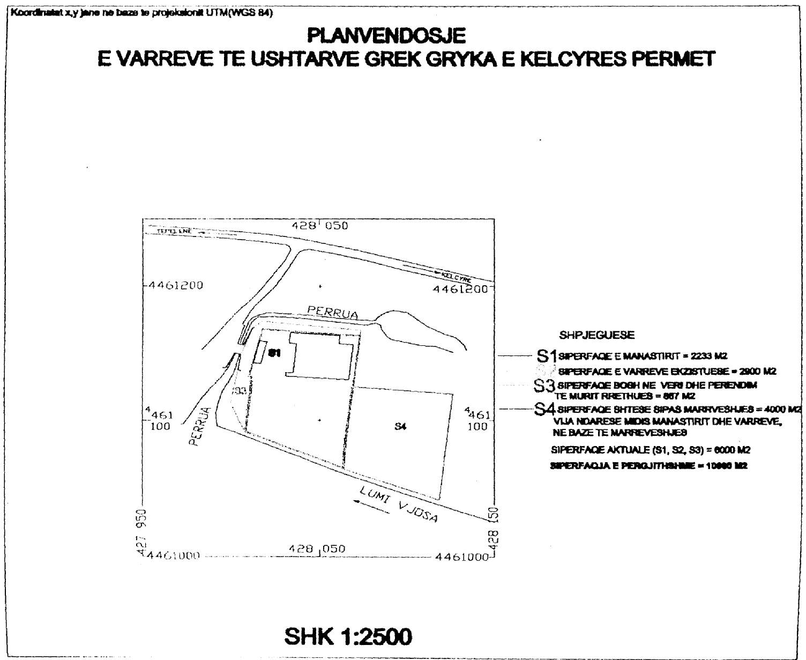

SHK 1:2500

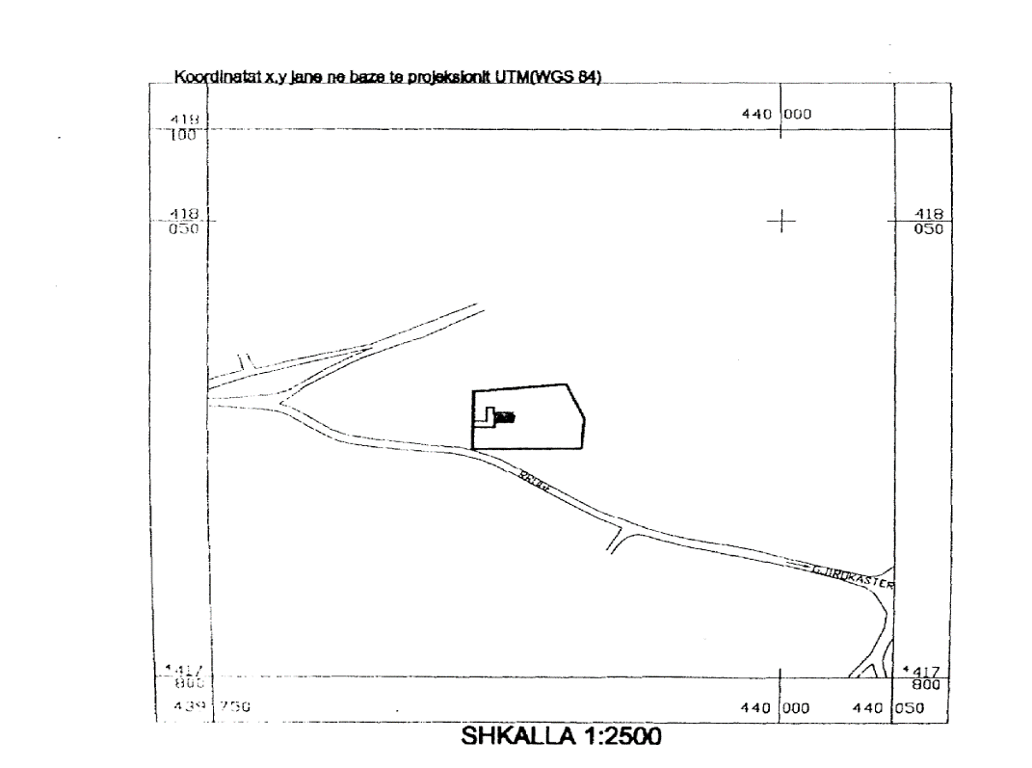
SIPËRFAQJA E PËRGJ = 1610 m²

